Сначала сторнируйте документ. Раздел Операции – Операции введенные вручную – Создать – Сторно документа. Выбираете документ, который надо сторнировать, табличная часть заполняется автоматически
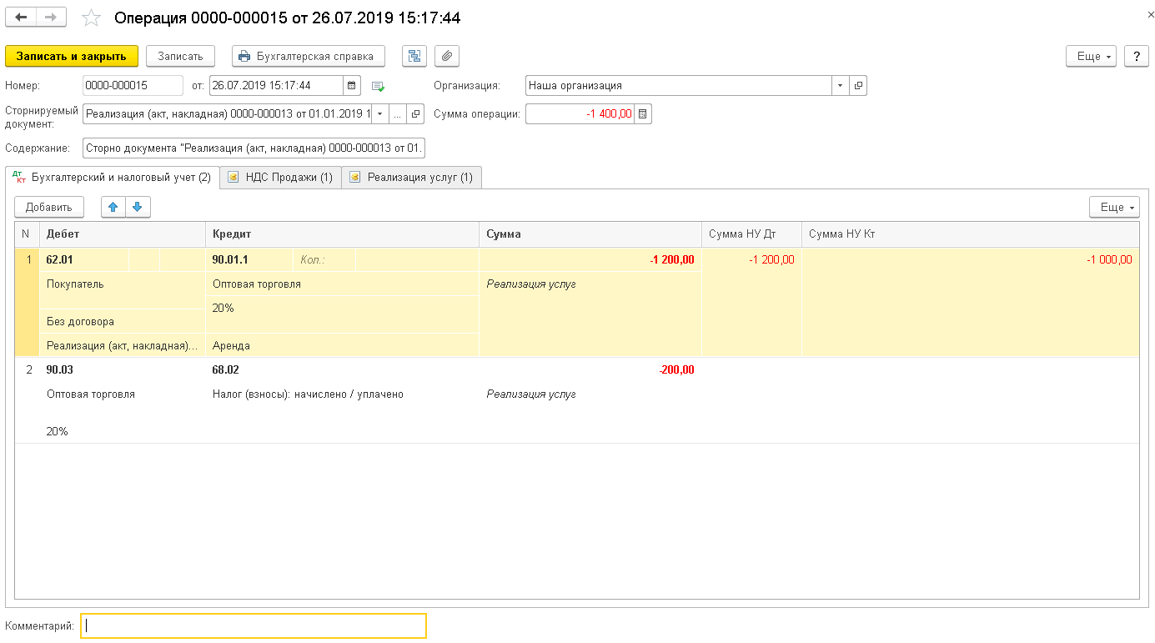
На закладке НДС продажи гравы, выделенные красным заполните как на скрине, период укажите свой
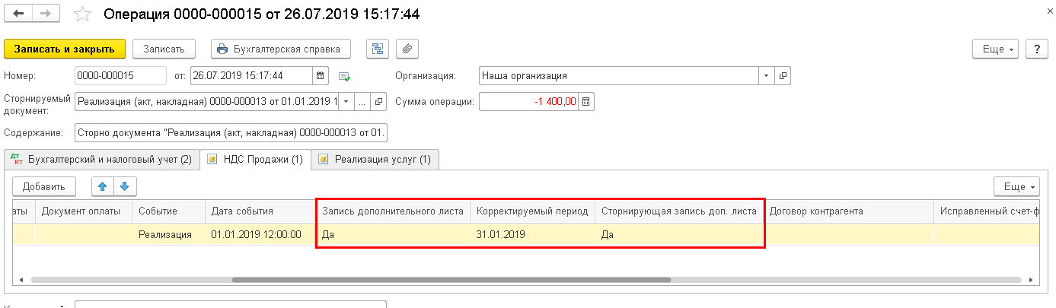
Проверьте ОСВ и доп. Лист книги продаж
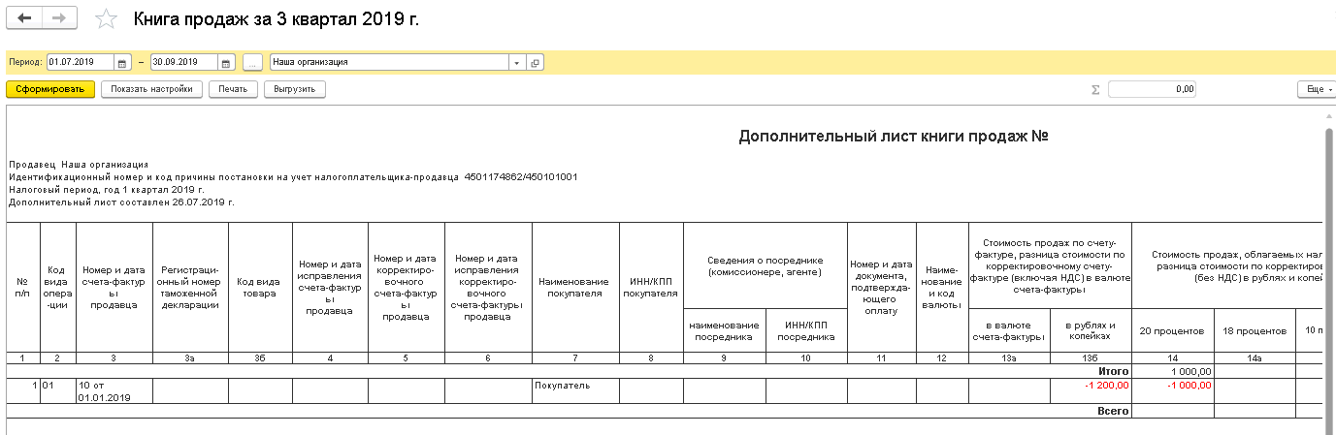
Для регистрации с/ф на исправленную сумму скопируйте первичрую реализацию. Затем зайтиде в проводки документа и поставьте ручную корректировку
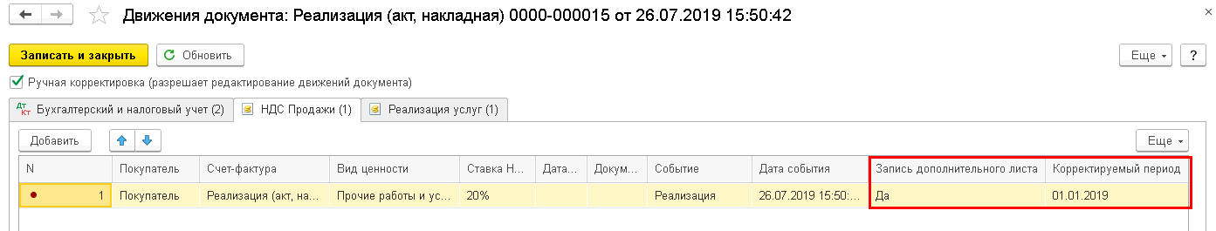
Запись доп. Листа – ДА, корректируемый период свой.
Затем зайдите в с/ф, в движениях документа поставьте также галочку Ручная корректировка

поста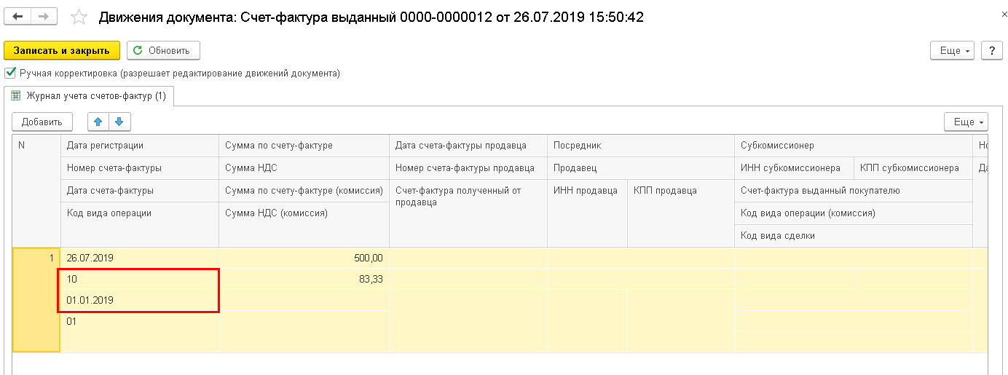
поставьте первоначальный номер и дату с/ф.
Проверьте доп. Лист книги продаж и сформируйте декларацию
